Лабораторная работа Nо6

Основы интерфейса взаимодействия пользователя с системой Unix на уровне командной строки

Бурыкина Софья Дмитриевна

Содержание

# 1 Цель работы

Приобретение практических навыков взаимодействия пользователя с системой посредством командной строки.

# 2 Теоретическое введение

Команда man. Команда man используется для просмотра (оперативная помощь) в диа- логовом режиме руководства (manual) по основным командам операционной системы типа Linux. Формат команды: man Пример (вывод информации о команде man) Команда cd. Команда cd используется для перемещения по файловой системе опера- ционной системы типа Linux. Замечание 1. Файловая система ОС типа Linux — иерархическая система каталогов, подкаталогов и файлов, которые обычно организованы и сгруппированы по функ- циональному признаку. Самый верхний каталог в иерархии называется корневым и обозначается символом /. Корневой каталог содержит системные файлы и другие каталоги. Более подробно про Unix см. в [1–4].

# 3 Выполнение лабораторной работы

Определила полное имя моего домашнего коталога. Перешла в каталог, определила есть ли подкатолог с именем cron. (рис. fig. 1).

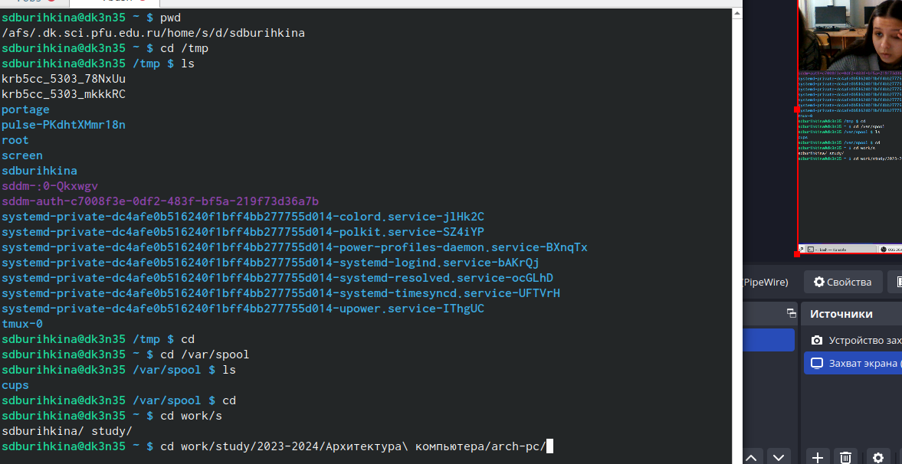

Рис. 1: Подкатолог с именем cron

В домашнем коталоге создала новый каталог попыталась его удалить, не получилось, создала ещё один каталог, позже удалила все созданные каталоги.(рис. fig. **¿fig:002?**) 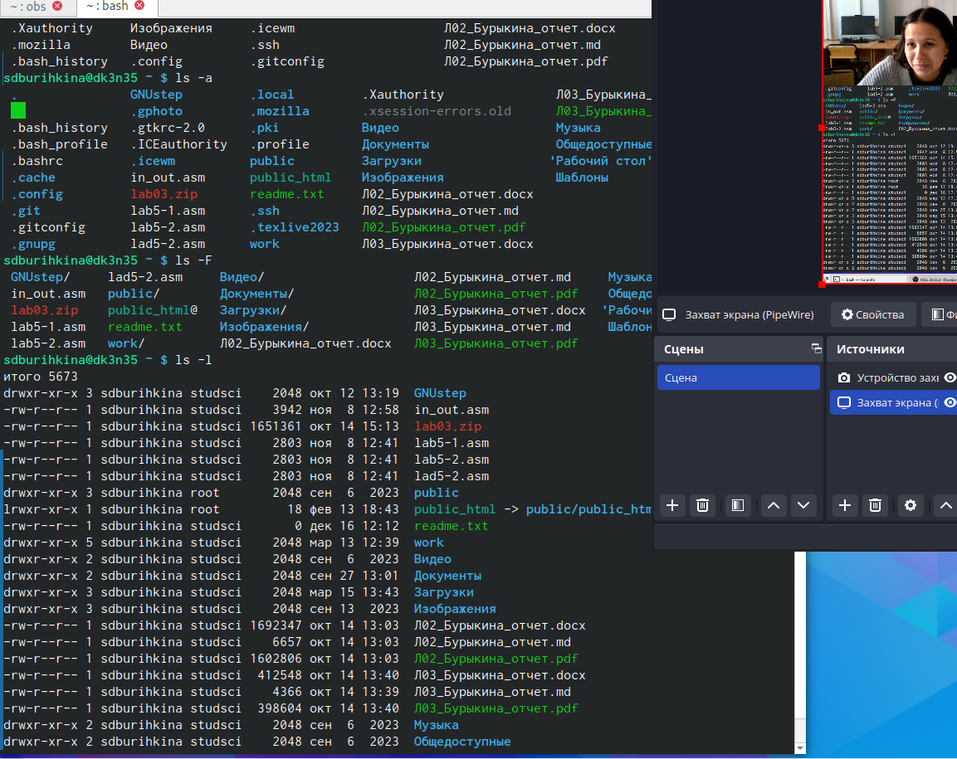

с помощью команды man определила набор опций команды ls, позволяющий отсорти- ровать по времени последнего изменения выводимый список содержимого каталога с развёрнутым описанием файлов. (рис. fig. 2).

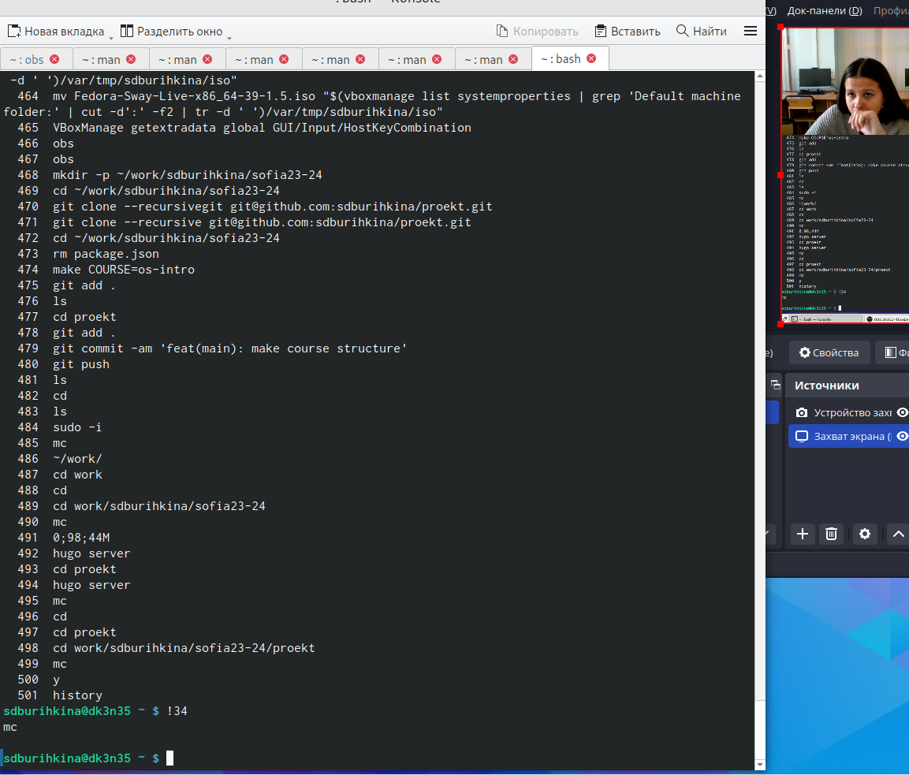

Рис. 2: Команда man

# 4 Выводы

Научиласть взаимодействовать с системой посредством командной строки.

# Список литературы

1. Таненбаум Э., Бос Х. Современные операционные системы. 4-е изд. СПб.: Питер, 2015. 1120 с.

2. Robbins A. Bash Pocket Reference. O’Reilly Media, 2016. 156 с.

3. Zarrelli G. Mastering Bash. Packt Publishing, 2017. 502 с.

4. Newham C. [Learning the bash Shell: Unix Shell Programming](http://www.amazon.com/Learning-bash-Shell-Programming-Nutshell/dp/0596009658). O’Reilly Media, 2005. 354 с.